Лекция 1
ВВЕДЕНИЕ

Металлургическое производство связано с протеканием высокотемпературных и весьма энергоемких процессов. Необходимая тепловая энергия (тепло) выделяется при сжигании топлива или использования электроэнергии, поэтому специалисту-металлургу необходимо иметь представление об источниках тепла и уметь выполнять необходимые расчеты, связанные с получением тепла. Металлургическое производство связано с перемещением больших масс топлива, воздуха и отходящих продуктов сгорания, поэтому специалисты должны уметь производить необходимые гидрогазодинамические расчеты, обеспечивающие движение газовых и жидкостных сред.
Металлургическое производство связано с передачей тепловой энергии от источника к потребителю (металлу), поэтому специалист должен иметь представление о теплообменных процессах и уметь делать необходимые расчеты, связанные с передачей тепла, определять интенсивность передачи тепла, а также уметь определять длительность процессов нагрева, плавления и т.д. Многие металлургические процессы, а также сопутствующие включают термодинамические процессы расширения и сжатия рабочих тел при преобразовании тепла. Поэтому специалист должен знать основы термодинамики и уметь сделать необходимые расчеты.
Пути развития теплотехники металлургического производства достаточно разнообразны. Развитие теоретических основ определяется необходимостью выделения главных теплофизических процессов в рабочем пространстве конкретных металлургических агрегатов, составления соответствующих этим процессам математических моделей с последующим их использованием для совершенствования агрегатов. В практическом плане совершенствование конструкции металлургических агрегатов и методов их эксплуатации должно проходить в направлении создания высокопроизводительных установок, соответствующих требованиям современного поточного производства с непрерывным снижением энергоемкости процессов плавления и нагрева металла с минимально допустимым загрязнением воздушного бассейна, вод и почв.

1 ТЕПЛОМАССООБМЕН

2.1 Понятия тепло- и массоперноса

Наука о тепломассообмене – основа для всех прикладных теплотехнических дисциплин. Тепло- и массообменные процессы являются основными практически во всех теплоэнергетических системах и теплотехнических установках, постоянно присутствуют в повседневной практике. Теплообмен, или передача тепловой энергии (теплоты, тепла), происходит всегда, когда имеется разница температур между разными телами или разница температур между частями одного тела. Различают три вида теплообмена: теплопроводность, конвективный теплообмен (конвекция), тепловое излучение. Результат любого вида теплообмена – это количество тепловой энергии, передаваемой от одного тела к другому или от одной части тела к другой. Это количество теплоты рассчитывается по формулам:
- для теплопроводности, Дж (гипотеза Фурье):

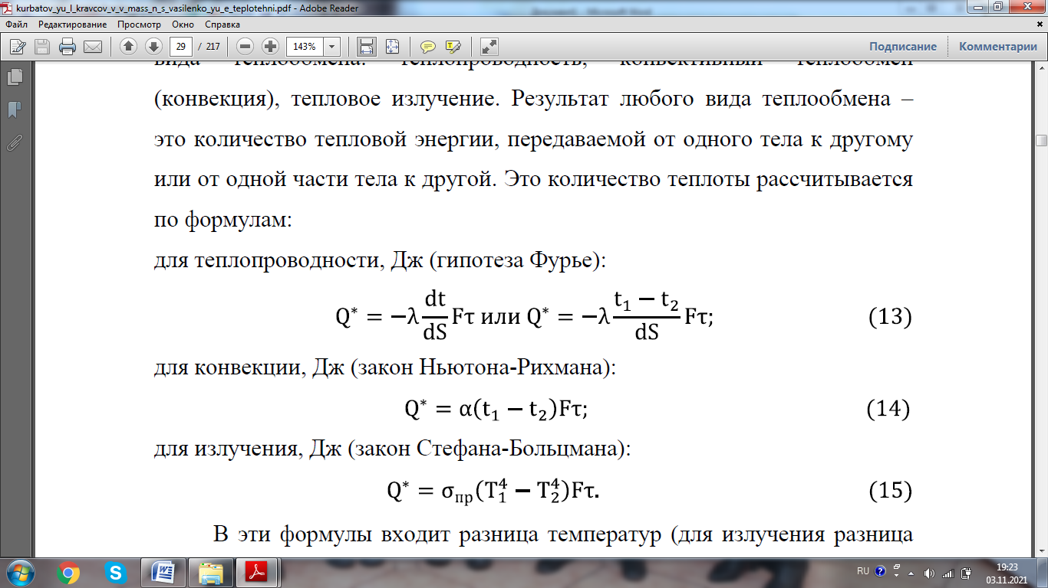
- для конвекции, Дж (закон Ньютона-Рихмана):

- для излучения, Дж (закон Стефана-Больцмана):

В эти формулы входит разница температур (для излучения разница четвертых степеней абсолютных температур), а также специфические для каждого вида теплообмена коэффициенты: λ – коэффициент теплопроводности, α – коэффициент конвективного теплообмена; σпр – коэффициент излучения; F – поверхность теплообмена; τ – время; S – толщина стенки или длина теплопроводника. Теплопроводность и конвективный теплообмен - контактные виды передачи, излучение - бесконтактный. По формулам (13-15) рассчитывают общее количество теплоты, переданное через поверхность нагрева F за время τ. Наряду с этой величиной используют понятие тепловой поток:
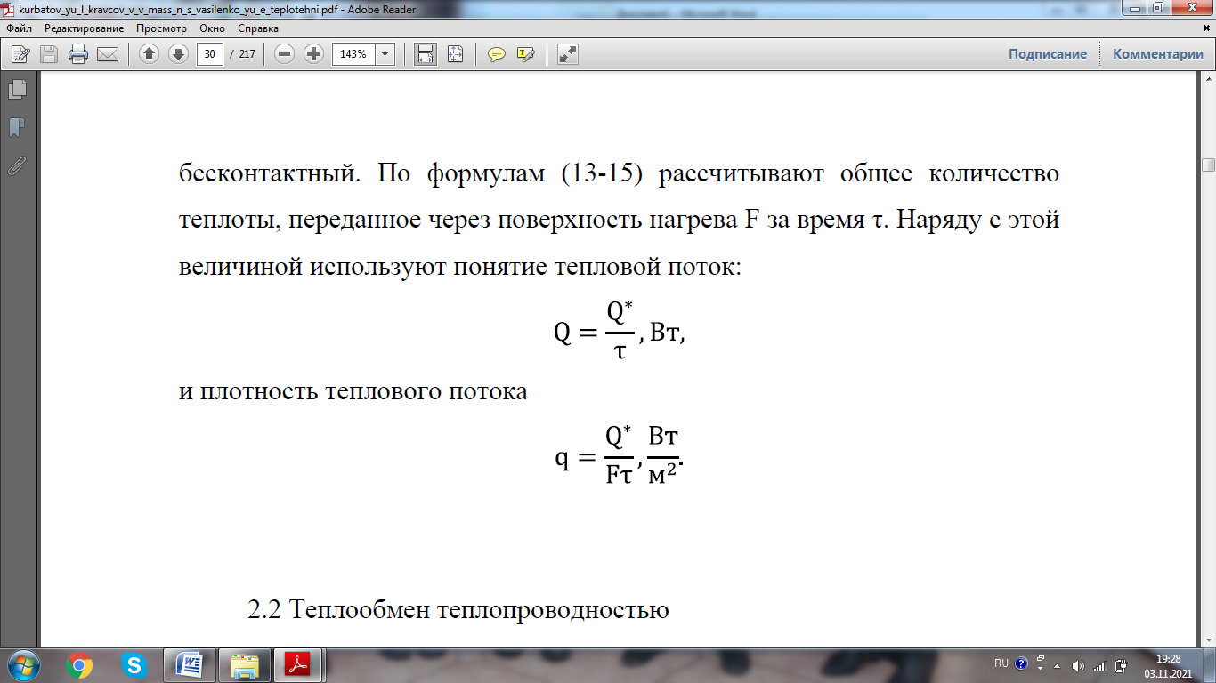
- и плотность теплового потока

1.2 Теплообмен теплопроводностью

Теплопроводность – это процесс переноса теплоты внутри тела. При этом предполагается, что затраты энергии на деформацию тела при изменении температуры (изменение объема) малы по сравнению с изменением внутренней энергии. Это дает возможность считать, что процесс теплопроводности протекает без изменения объема. Механизмы теплопроводности в газах, капельных жидкостях и твердых телах различны. Передача теплоты теплопроводностью в газах обусловлена переносом кинетической энергии при молекулярном движении; в результате соударения «горячих» молекул (с большей кинетической энергией) с «холодными» происходит передача кинетической энергии, последние начинают двигаться быстрее, что равносильно их нагреву. В жидкостях теплота передается от одного слоя жидкости к другому посредством упругих колебаний, которые тем интенсивнее, чем выше температура. В твёрдых телах теплота передается также за счет упругих колебаний, но в металлах теплопроводность в основном обусловлена движением свободных электронов.
Одной из задач теории теплопроводности является изучение температурного поля. Если соединить точки поля с одинаковой температурой, получим изотермическую поверхность (рис.10). Пересечение изотермических поверхностей плоскостью даёт изотермические линии (изотермы), которые никогда не пересекаются и не обрываются внутри тела.

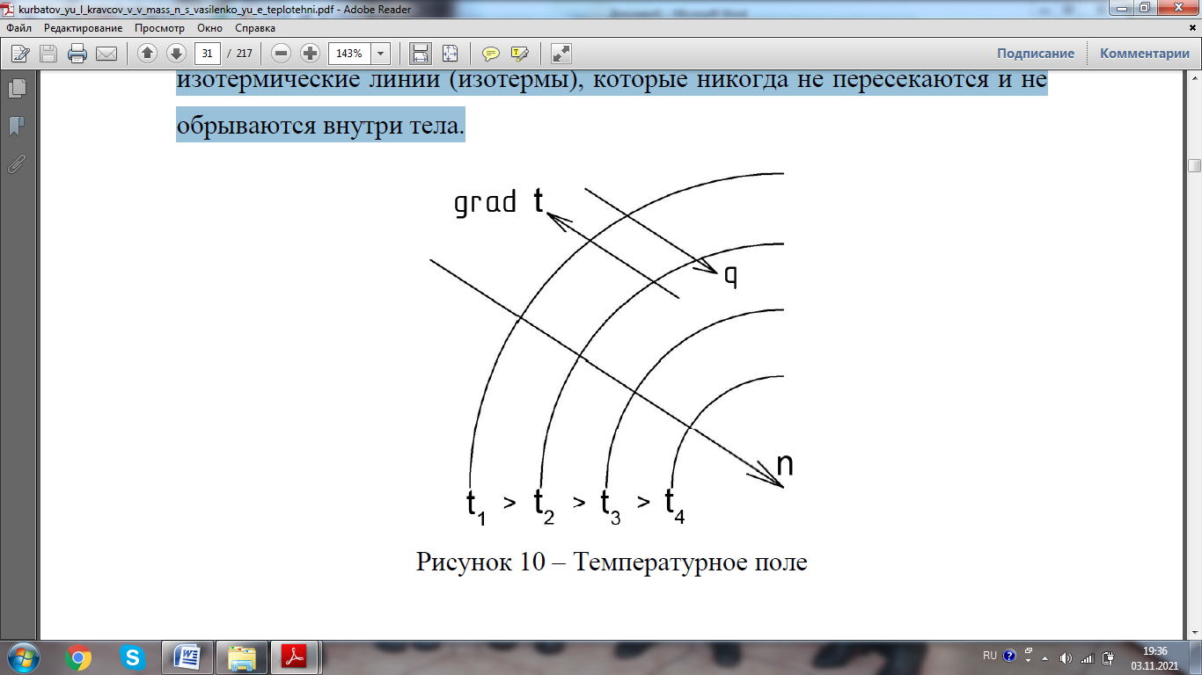

Градиент температур – вектор, направленный по нормали (n) в сторону повышения температур и численно равный производной от температуры к этому направлению:
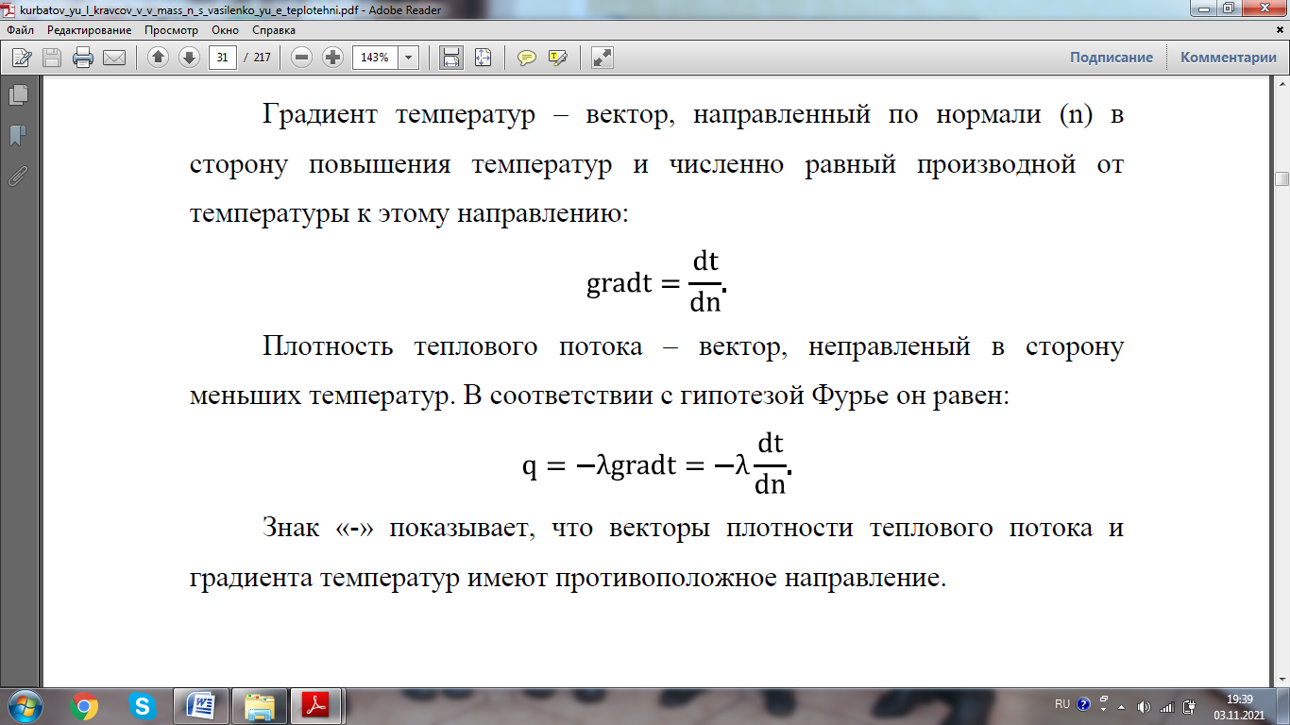
Плотность теплового потока – вектор, неправленый в сторону меньших температур. В соответствии с гипотезой Фурье он равен:

Знак «-» показывает, что векторы плотности теплового потока и градиента температур имеют противоположное направление.

1.3 Передача теплоты теплопроводностью при стационарном тепловом состоянии

Передача теплоты теплопроводностью при стационарном тепловом состоянии имеет место, если температурное поле не изменяется во времени. Стационарная теплопроводность встречается в различных тепловых процессах и устройствах с установившемся режимом: например, потери теплоты из паропровода в окружающую среду через цилиндрическую стенку стальной трубы с теплоизоляцией, передача теплоты через обмуровку теплового агрегата и др. Чтобы рассчитать тепловой поток через плоскую однослойную стенку толщиной S, коэффициент теплопроводности материала которой λ, а температура по сторонам стенки t1 и t2 (рис.11), воспользуемся гипотезой Фурье:
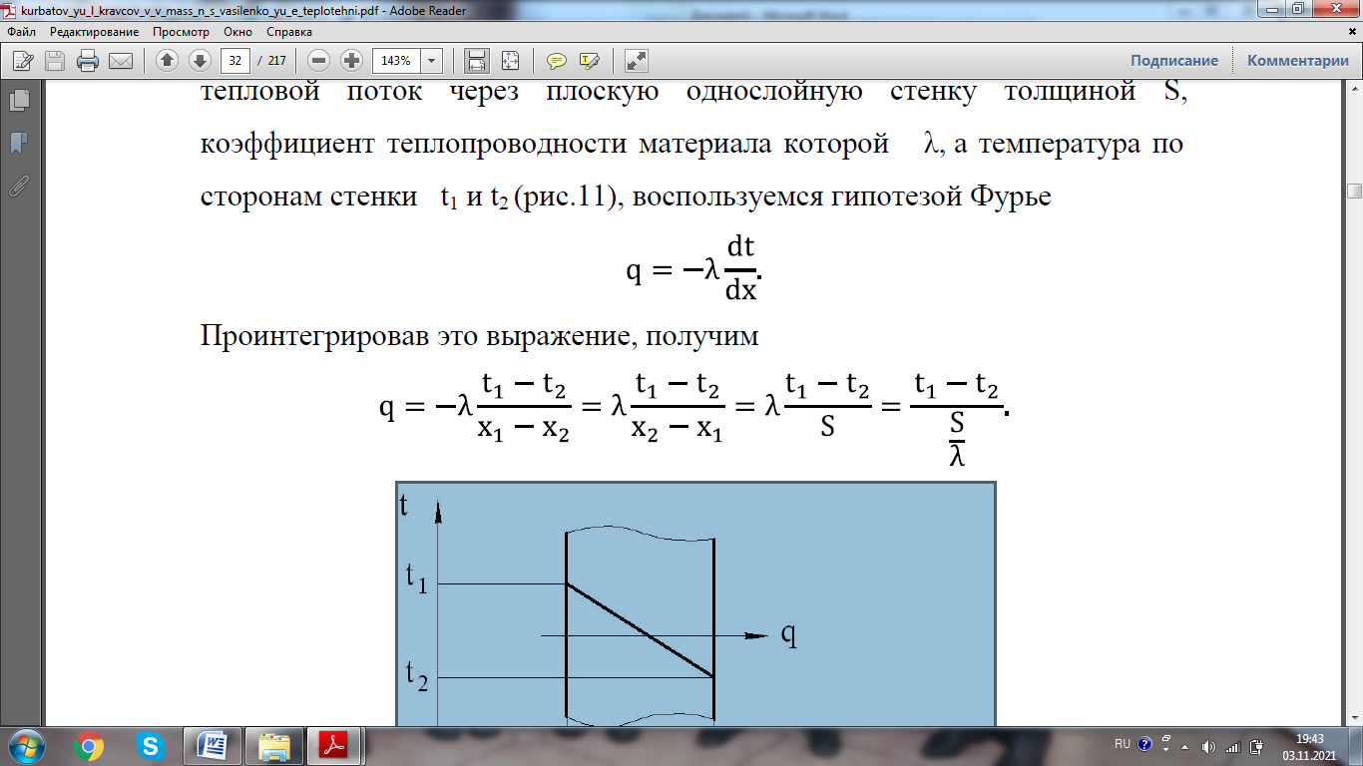
Проинтегрировав это выражение, получим

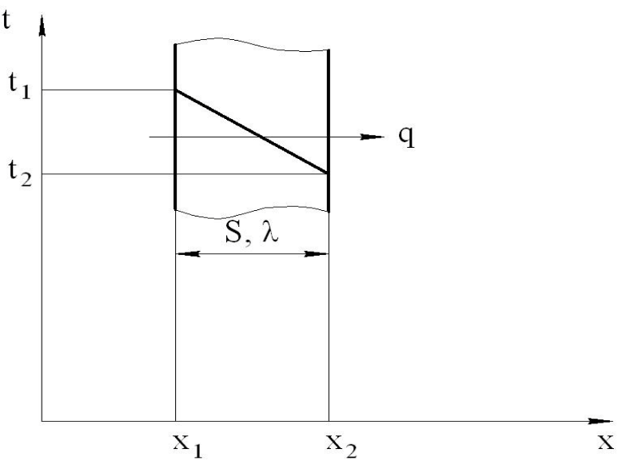
Рисунок 11 – Схема передачи теплоты через однослойную стенку

Величина называется тепловым сопротивлением. Если стенка состоит из нескольких слоев, каждый из которых имеет равные и λ (рис. 12), то плотность теплового потока:
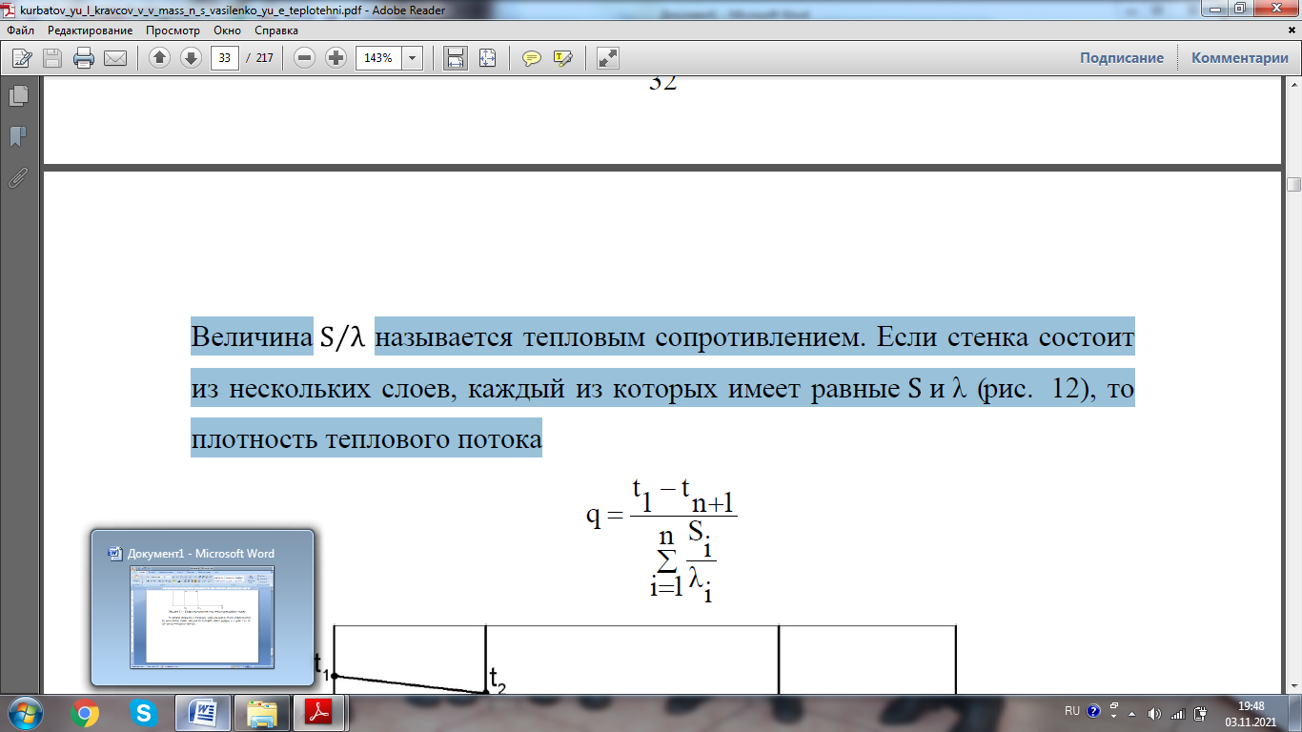
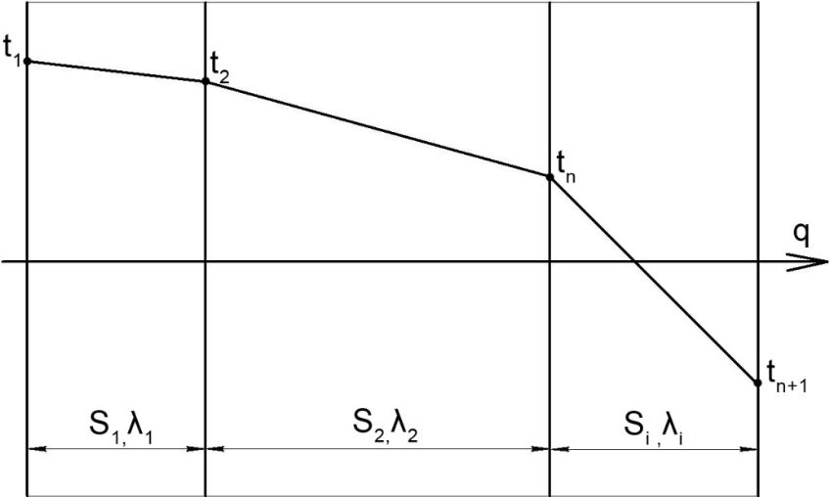

Рисунок 12 – Схема передачи теплоты через многослойную стенку

В цилиндрической стенке (рис. 13) плотность теплового потока на внутренней и наружной поверхностях q1 и q2 неодинаковы, так как неодинаковы поверхности. Одинаковой на поверхностях является мощность теплового потока , Вт, которая для цилиндра имеет вид:
-для однослойной цилиндрической стенки
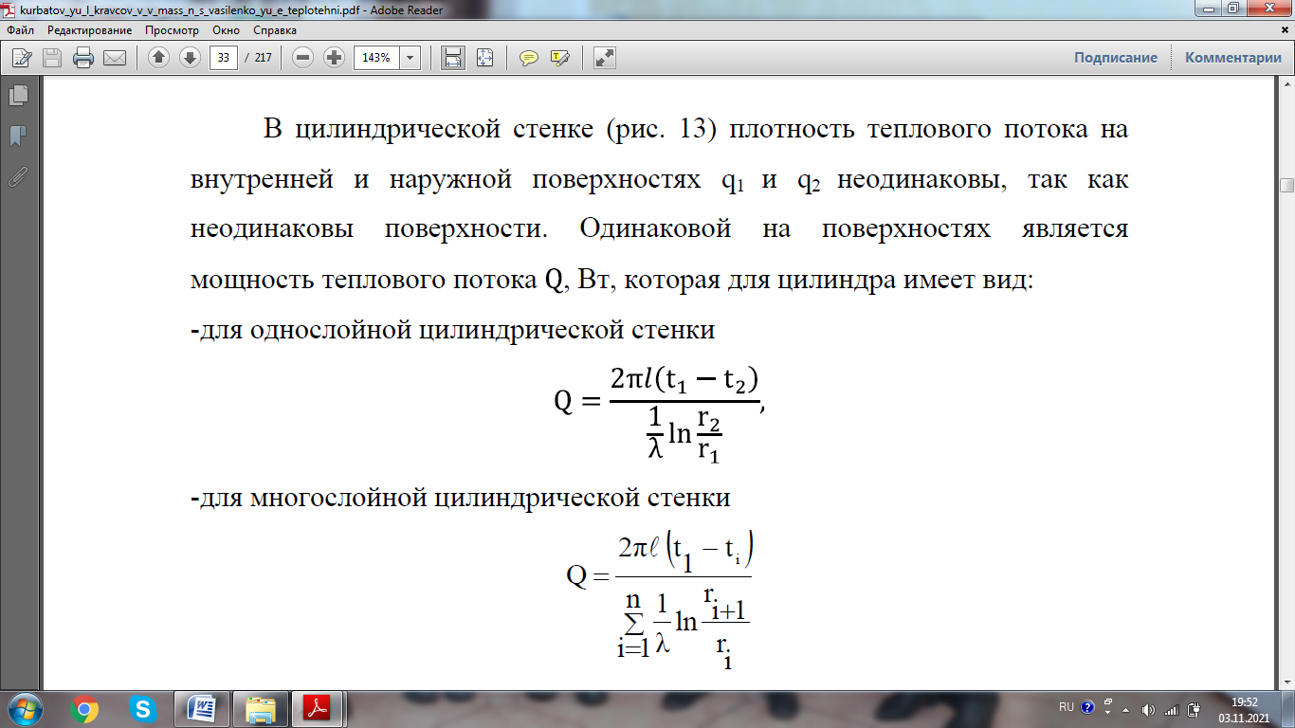
-для многослойной цилиндрической стенки

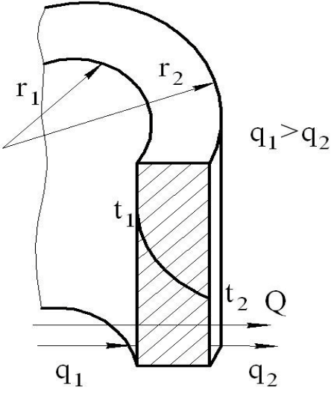

Рисунок 13 – Схема передачи теплоты через цилиндрическую стенку

2.4 Конвективный теплообмен. Вынужденная и свободная конвекция

Конвективный теплообмен между потоком жидкости или газа и поверхностью твердого тела имеет следующий механизм: передача теплоты и жидкости (газе) вдали от поверхности идет за счет конвекции, т.е. перемещения микро- и макровихрей, а вблизи поверхности – за счет молекулярной передачи (или теплопроводности). Конвективный перенос теплоты всегда обусловлен движением, причем это движение может быть или вынужденным, или естественным. Вынужденным называют движение, вызванное действием внешних сил, при этом возможно определение скорости движения; естественным – движение у поверхности, вызванное разностью плотностей жидкости (газа) вблизи поверхности и в удалении от последней. Плотность теплового потока при конвективном теплообмене рассчитываются по закону Ньютона-Рихмана:
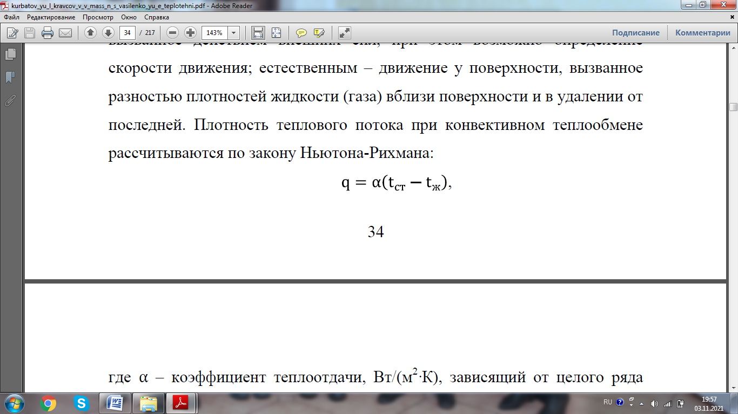
где α – коэффициент теплоотдачи, Вт/(м2·К), зависящий от целого ряда факторов, влияющих на интенсивность конвекции;
tст – температура стенки, °С;
tж – температура жидкости (газа), °С.
Вблизи твердой поверхности всегда существует низкотеплопроводный ламинарный подслой толщиной δ с тепловым сопротивлением δ/λ, которое и определяет теплопередачу. Главной задачей интенсификации конвективного переноса теплоты является уменьшение толщины δ. Чем больше скорость движения потока, тем меньше его тепловое сопротивление и больше коэффициент теплоотдачи α. В общем случае коэффициент теплоотдачи – функция скорости потока, размера канала, теплофизических свойств жидкости, температуры:
α=f(w, d, ℓ, λ, c, ν, β, t).
Зависимость коэффициента теплоотдачи от указанных величин устанавливает экспериментально, результаты эксперимента обрабатывают с помощью теории подобия и представляют их в обобщенном критериальном безразмерном виде. Определяющим безразмерным соотношением-критерием, в котором входит коэффициент теплоотдачи, является критерий (или число) Нуссельта, который характеризует интенсивность процесса конвективного теплообмена:
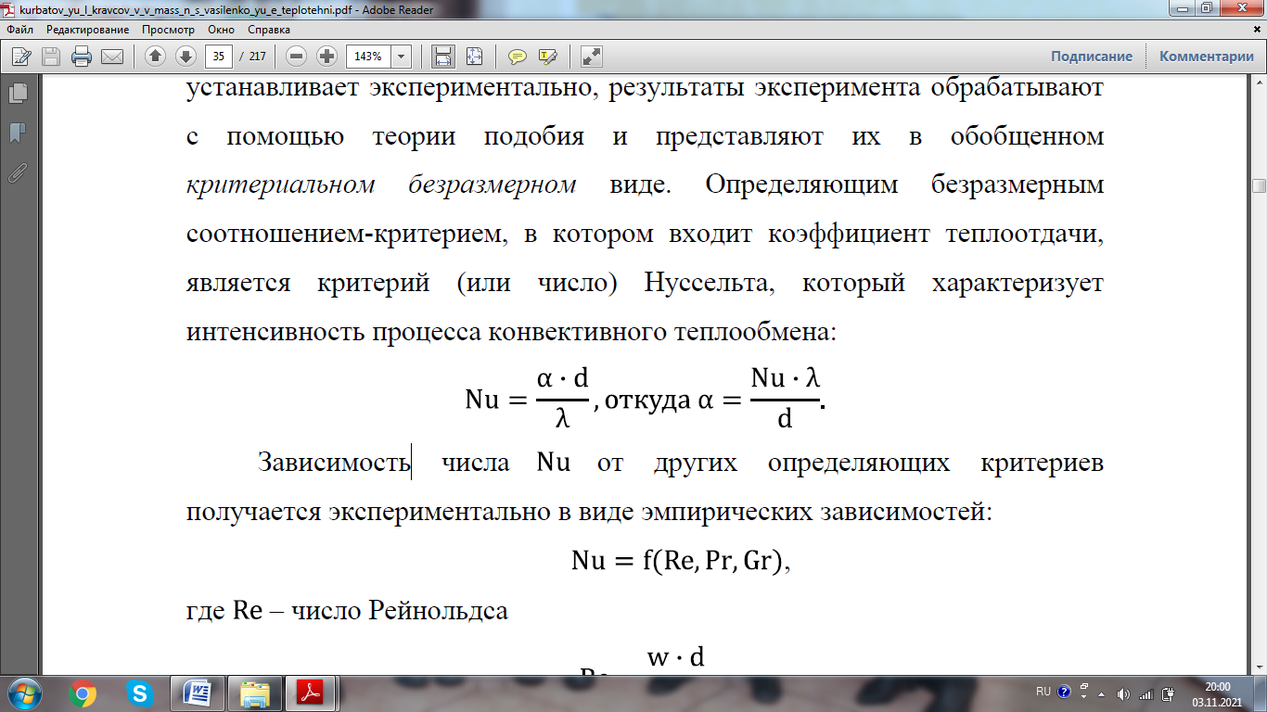
Зависимость числа Nu от других определяющих критериев получается экспериментально в виде эмпирических зависимостей:

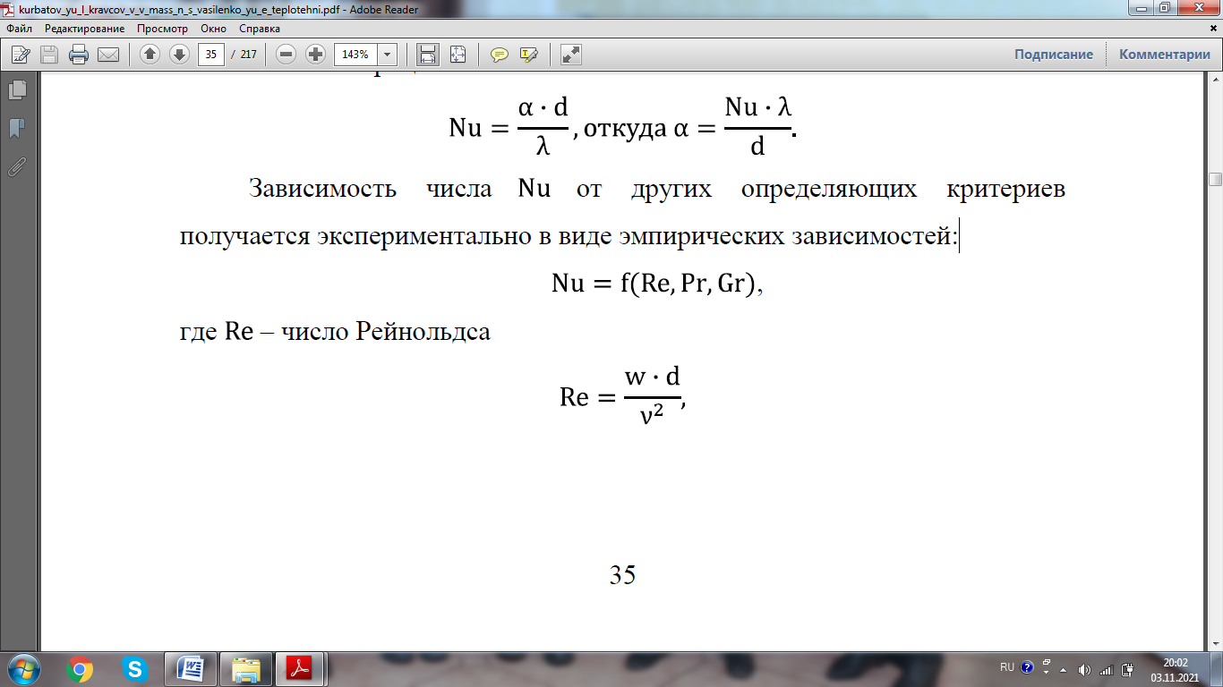
где Re – число Рейнольдса

которое характеризует соотношение сил инерции и внутреннего трения (вязкости) при вынужденном движении среды;
Pr – число Прандтля
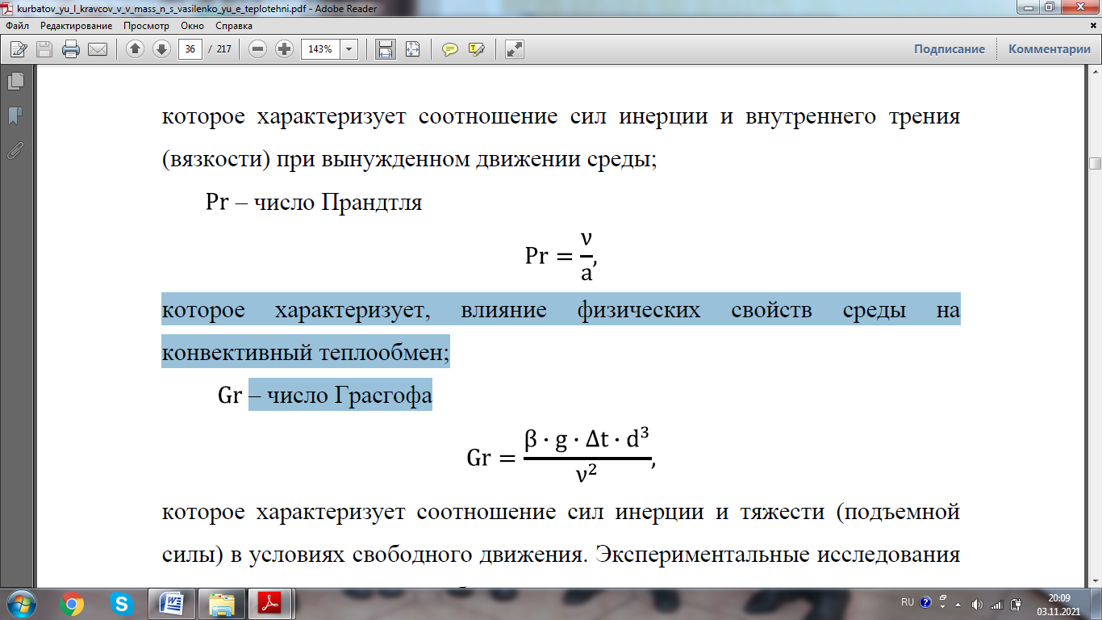
которое характеризует, влияние физических свойств среды на конвективный теплообмен;
Gr – число Грасгофа

которое характеризует соотношение сил инерции и тяжести (подъемной силы) в условиях свободного движения. Экспериментальные исследования проводятся для класса подобных явлений, различающихся:
-режимом течения (ламинарный, турбулентный);
-видом конвекции (вынужденная, естественная);
-формой поверхности (цилиндрическая, плоская, шаровая, другая);
-направленностью обтекания поверхности (продольное омывание поверхности, поперечное, омывание, под углом).
Для наиболее простых и распространенных случаев проведены эксперименты и эмпирические зависимости можно найти в справочниках, и специальной литературе. Например, для естественной (свободной) конвекции число Нуссельта рассчитывается по формуле:
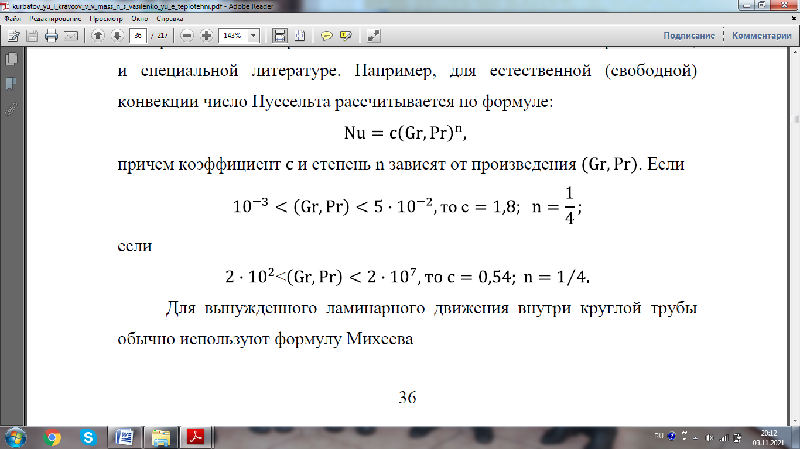
причем коэффициент и степень n зависят от произведения . Если
если
Для вынужденного ламинарного движения внутри круглой трубы обычно используют формулу Михеева
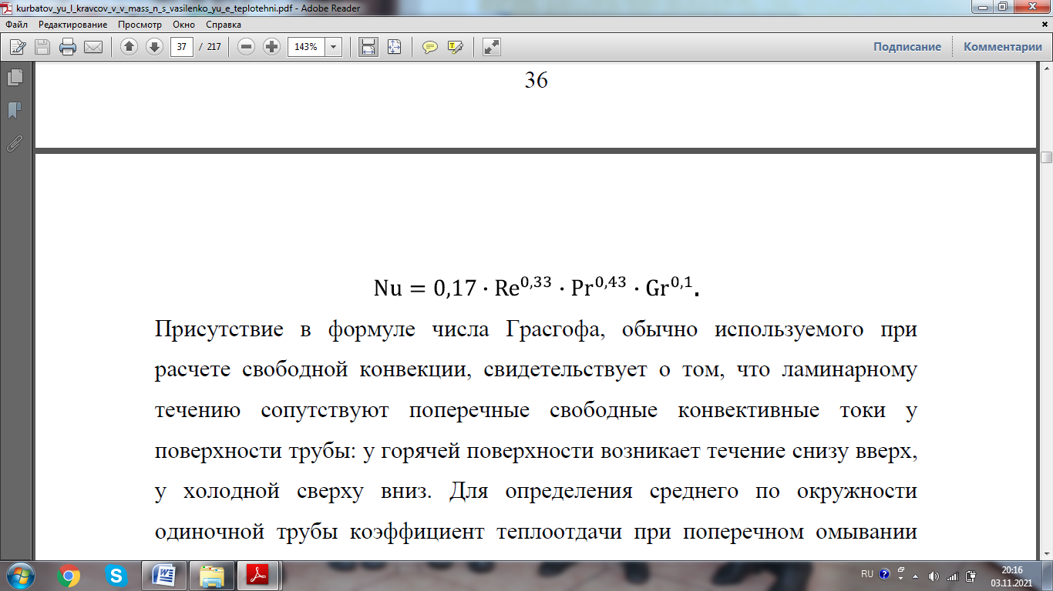

Присутствие в формуле числа Грасгофа, обычно используемого при расчете свободной конвекции, свидетельствует о том, что ламинарному течению сопутствуют поперечные свободные конвективные токи у поверхности трубы: у горячей поверхности возникает течение снизу вверх, у холодной сверху вниз. Для определения среднего по окружности одиночной трубы коэффициент теплоотдачи при поперечном омывании трубы турбулентным потоком (рис. 14) пользуются формулой
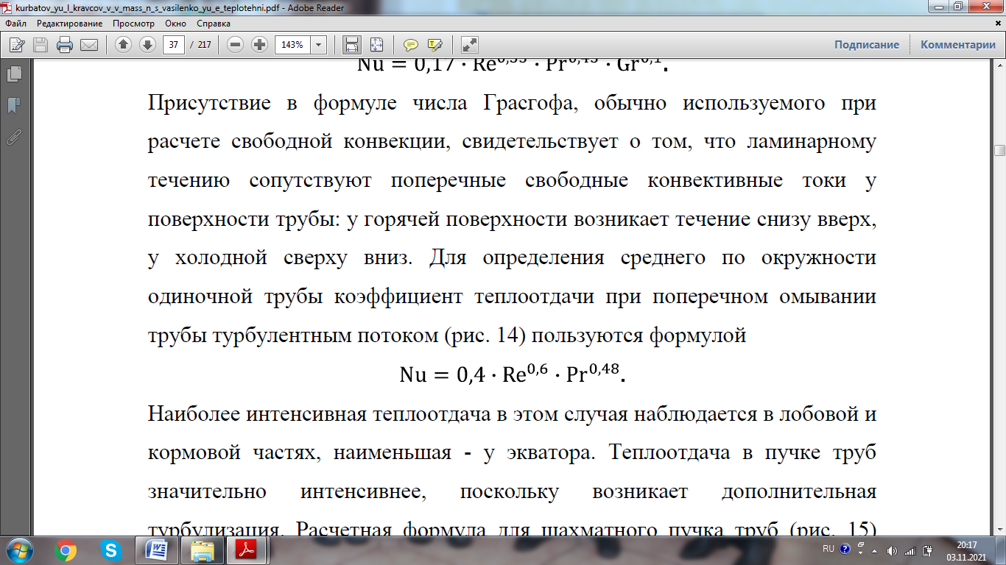
Наиболее интенсивная теплоотдача в этом случая наблюдается в лобовой и кормовой частях, наименьшая - у экватора. Теплоотдача в пучке труб значительно интенсивнее, поскольку возникает дополнительная турбулизация. Расчетная формула для шахматного пучка труб (рис. 15) имеет вид:
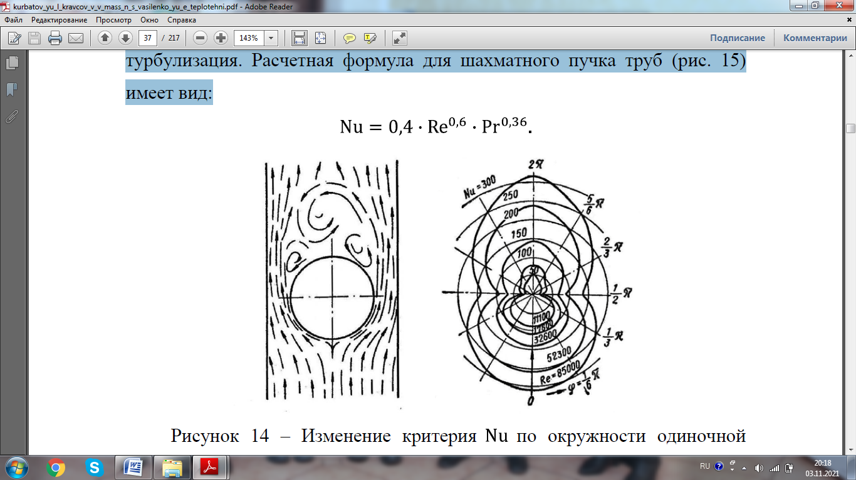

Рисунок 14 – Изменение критерия по окружности одиночной трубы

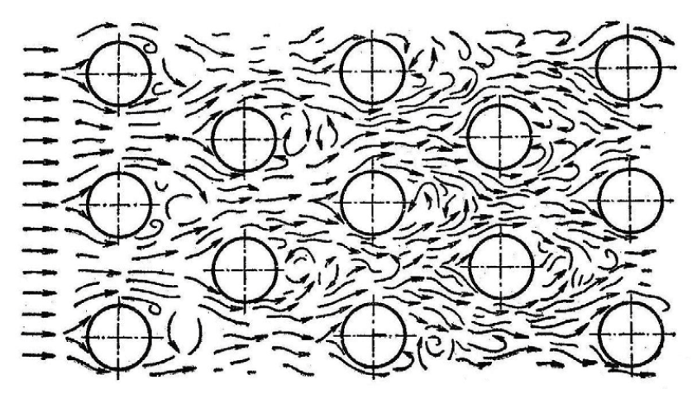

Рисунок 15 – Картина движения жидкости в шахматном пучке

